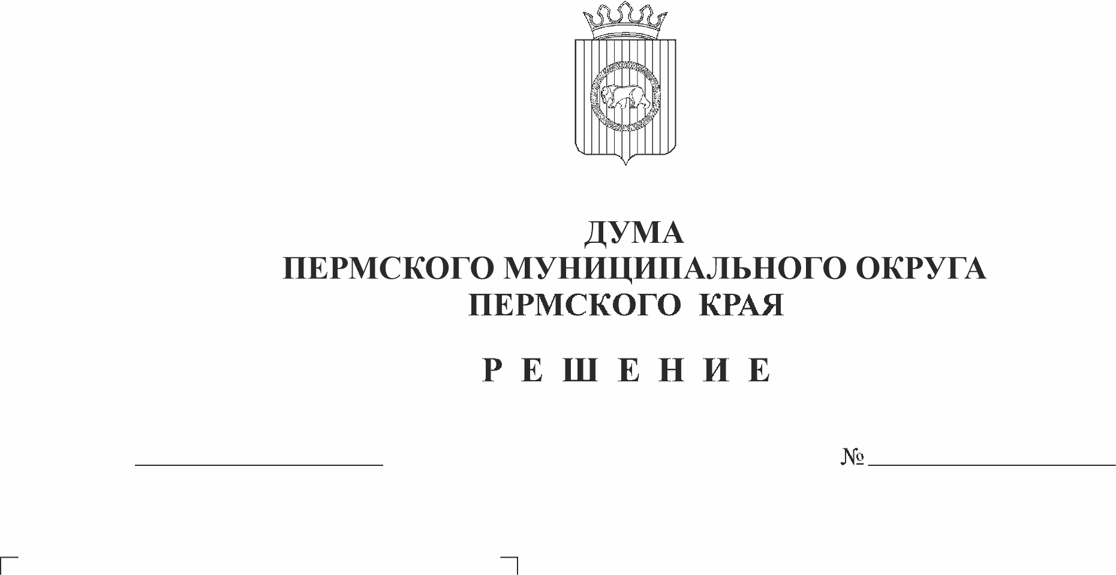
О внесении изменений в Порядок осуществления мер по противодействию коррупции на территории Пермского муниципального округа Пермского края, утвержденный решением Думы Пермского муниципального округа Пермского края от 23 ноября 2023 г. № 259
12.12.2025
470
В соответствии с пунктом 42 части 1 статьи 16 Федерального закона от 06 октября 2003 г. № 131-ФЗ «Об общих принципах организации местного самоуправления в Российской Федерации», Федеральным законом от 25 декабря 2008 г. № 273-ФЗ «О противодействии коррупции», пунктом 3 части 1, частью 4 статьи 3 Федерального закона от 17 июля 2009 № 172-ФЗ «Об антикоррупционной экспертизе нормативных правовых актов и проектов нормативных правовых актов», Законом Пермского края от 30 декабря 2008 г. № 382-ПК «О противодействии коррупции в Пермском крае», пунктом 45 части 1 статьи 5, пунктом 1 части 2 статьи 25 Устава Пермского муниципального округа Пермского края
Дума Пермского муниципального округа Пермского края решает:
1. Внести в Порядок осуществления мер по противодействию коррупции на территории Пермского муниципального округа Пермского края, утвержденный решением Думы Пермского муниципального округа Пермского края от 23 ноября 2023 г. № 259, следующие изменения:
1.1. в пункте 1.3 раздела I слова «муниципальной антикоррупционной программы» заменить словами «планов по противодействию коррупции»;
1.2. раздел II изложить в следующей редакции:
«II. Планы по противодействию коррупции

1. Планы по противодействию коррупции являются механизмом реализации органами местного самоуправления основных направлений государственной политики в области противодействия коррупции.
2. Планы по противодействию коррупции разрабатываются органами местного самоуправления в соответствии с методическими рекомендации по разработке планов по противодействию коррупции, утвержденными правовым актом губернатора Пермского края.
3. Планы по противодействию коррупции утверждаются в органах местного самоуправления и реализуются данными органами самостоятельно.»;
1.3. в пункте 4.4 раздела IV слова «антикоррупционных программ,» исключить;
1.4. в разделе V:
1.4.1. абзац второй пункта 5.1 изложить в следующей редакции:
«Антикоррупционная экспертиза нормативных правовых актов Пермского муниципального округа Пермского края и их проектов проводится органами местного самоуправления в соответствии с Федеральным законом от 17 июля 2009 г. № 172-ФЗ «Об антикоррупционной экспертизе нормативных правовых актов и их проектов», в порядке, установленном нормативными правовыми актами соответствующего органа местного самоуправления, согласно методике, утвержденной Правительством Российской Федерации.»;
1.4.2. пункт 5.2 раздела V признать утратившим силу;
1.5. в разделе VII:
1.5.1. подпункт 7.1.3 пункта 7.1 признать утратившим силу;
1.5.2. подпункт 7.1.5 пункта 7.1 изложить в следующей редакции:
«7.1.5. разрабатывает и утверждает план по противодействию коррупции в Думе Пермского муниципального округа Пермского края;»;
1.5.3. дополнить подпунктом 7.1.5(1) следующего содержания:
«7.1.5(1) осуществляет организацию и проведение антикоррупционной экспертизы проектов нормативных правовых актов и нормативных правовых актов Думы Пермского муниципального округа Пермского края;»;
1.5.4. подпункт 7.2.4 пункта 7.2 признать утратившим силу;
1.5.5. подпункт 7.3.1 пункта 7.3 признать утратившим силу;
1.5.6. подпункт 7.3.9 пункта 7.3 изложить в следующей редакции:
«7.3.9. разрабатывает и утверждает план по противодействию коррупции в администрации Пермского муниципального округа Пермского края;»;
1.5.7. пункт 7.3 дополнить подпунктом 7.3.9(1) следующего содержания:
«7.3.9(1) осуществляет организацию и проведение антикоррупционной экспертизы проектов нормативных правовых актов и нормативных правовых актов главы Пермского муниципального округа, администрации Пермского муниципального округа Пермского края;»;
1.5.8. подпункт 7.4.1 пункта 7.4 изложить в следующей редакции:
«7.4.1. разрабатывает и утверждает план по противодействию коррупции в Контрольно-счетной палате Пермского муниципального округа Пермского края;».
2. Опубликовать (обнародовать) настоящее решение в бюллетене муниципального образования «Пермский муниципальный округ» и разместить на официальном сайте Пермского муниципального округа Пермского края в информационно-телекоммуникационной сети «Интернет» (www.permokrug.ru).
3. Настоящее решение вступает в силу со дня его официального опубликования (обнародования), но не ранее 01 января 2026 г.

Председатель Думы
Пермского муниципального округа Д.В. Гордиенко

Глава муниципального округа –
глава администрации Пермского
муниципального округа О.Н. Андрианова

